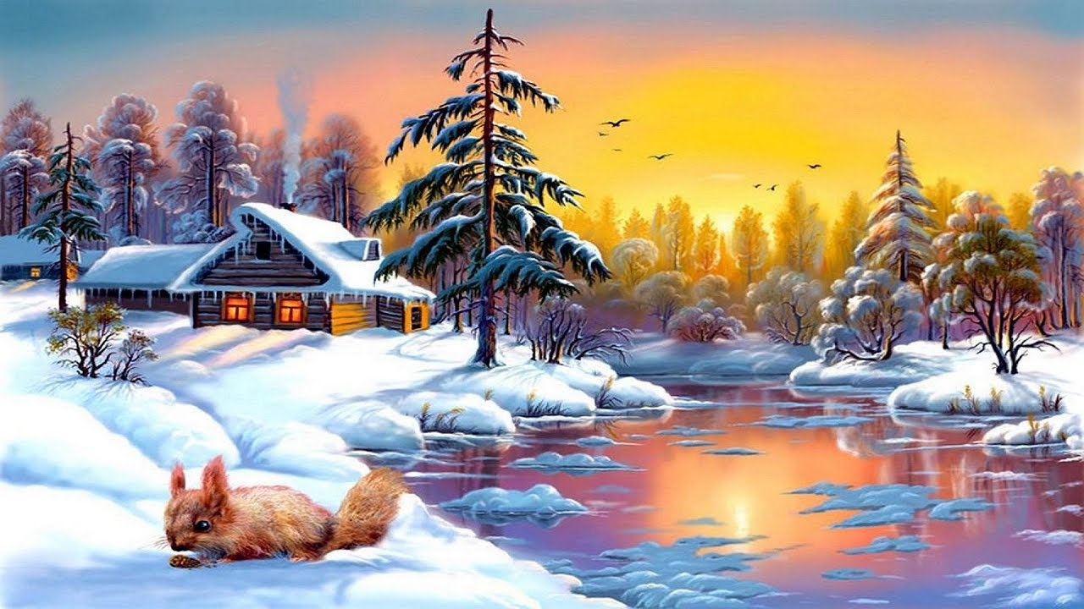

**МЛАДШИЙ ДОШКОЛЬНЫЙ ВОЗРАСТ**

Ежедневно читайте ребенку книжки с русскими народными потешками и пестушками. Поощряйте его желание договаривать за вами строки потешек, а лучше всего просите его повторить вместе с вами слова из потешек.

* *Глянул утром я в окно,  
  На дворе белым – бело.  
  Двор засыпал белый снег,  
  Словно в шубу он одет.  
  В белых шапках лес, дома,  
  К нам во двор пришла зима.  
  А. Мохорев
* Зимой надену шапку,  
  Зимой надену шубу,  
  И шарфик тоже теплый  
  Зимой не позабуду.  
  И варежки надену,  
  И теплые штаны.  
  И зимние морозы  
  Тогда мне не страшны.  
  А. Тесленко
* Уж ты зимушка-зима,  
  Ты с морозами пришла.  
  Ветер воет, вьюга вьёт,  
  Вдоль по улице метёт.  
  Белым снегом замело  
  Все дороги на село,  
  Все дороги, все пути,  
  Ни проехать не пройти.
* Утром кот принес на лапах  
  Первый снег! Первый снег!  
  Он имеет вкус и запах,  
  Первый снег! Первый снег!  
  Он кружится легкий, новый,  
  У ребят над головой.  
  Он успел платок пуховый  
  Расстелить на мостовой.  
  Я. Аким
* **Понаблюдайте с детьми за снегом** (развивать у детей общие представления о снеге (холодный, падает с неба, из тучки, много-много снежинок летят; тают на ладошке). Активизировать словарный запас (снег, снежинка, кружится), расширять его (снегопад, замело). Учить восхищаться красотой снегопада, запорошенных снегом аллей)
* **Обучайте ребенка порядку одевания и раздевания;** при небольшой помощи взрослого снимать одежду, обувь (расстегивать пуговицы спереди, застежки на липучках)
* **Прочитайте стихотворение: «Где мой пальчик?» Саконская Н.**

Маша варежку надела.

- Ой, куда я пальчик дела?

Нету пальчика, пропал,

В свой домишко не попал!

Маша варежку сняла.

- Поглядите-ка, нашла!

Ищешь, ищешь - и найдешь.

Здравствуй, пальчик!

Как живешь?

* Рассмотрите с детьми иллюстрации с изображением птиц, домашних животных, диких зверей (в зимнее время года).
* Проведите с детьми физкультминутку: «Выпал снег на порог»

*Падал снег на порог, (Руки над головой, перебирая пальцами, медленно опускаем вниз)

*Кот лепил себе пирог. (Ладони приставляем к голове, изображая уши)

*А пока лепил и пек, (Лепим пирог)

*Ручейком пирог утек. (Ладони друг к другу, постепенно сгибаем пальцы навстречу друг другу, пока тыльные стороны ладоней не соприкоснуться)

* **Зимние опыты**

Зимняя прогулка может быть очень познавательной. Во время прогулки

удобно рассказать детям о природных явлениях, свойствах живой и неживой

природы.

\***Рассмотрев снег в лупу**, ребенок увидит, что все снежинки разные.

**\*Обратите внимание** ребенка, как легко дышится в морозный день. Объясните,

что это происходит потому, что падающий снег забирает из воздуха

мельчайшие частицы пыли, которая есть и зимой, и воздух становится чистым,

свежим.

**\*Как образуются осадки**.

Для этого опыта на прогулку надо взять термос с горячей водой и тарелку.

Открыв термос, ребенок видит пар. Подержав над паром холодную тарелку, он

видит, что пар превращается в капельки воды. Затем эту запотевшую тарелку

оставляют до конца прогулки, и ребенок увидит на ней образование инея.

**\*Как снег согревает землю?**

Перед прогулкой налейте в две одинаковые бутылки теплую воду. Затем

одну из бутылок надо поставить на открытое место, а другую закопать в снег,

не утрамбовывая его. Через некоторое время можно сравнить, в какой бутылке

вода остыла меньше (в той, что была под снегом, и ребенок выяснит, что снег

сохраняет тепло.

**\*Мыльные пузыри на морозе.**

Возьмите на прогулку жидкость для мыльных пузырей: разведенный в

снеговой воде шампунь или мыло, в который добавлено небольшое количество

чистого глицерина, и пластмассовую трубку от шариковой ручки. Выдувая

мыльные пузыри на морозе, ребенок рассмотрит мелкие кристаллики,

возникающие на поверхности пузырей, которые быстро разрастаются. Если

дать возможность закристаллизовавшемуся пузырю упасть, он не разобьется, на

нем появятся вмятины. Пластичность пленки – следствие малости ее толщины.

***РИСОВАНИЕ***

**тема: «Снежинка»**

Цель: Обучение детей создавать декоративный рисунок на розетке (6- угольной формы)

<https://youtu.be/scjfIm8GlGE>

**тема: «Новогодняя елка с подарками»**

Цель: научить детей передавать в рисунке впечатления от новогоднего праздника, создать образ нарядной ёлки. Развивать образное восприятие, эстетические чувства (ритма, цвета, образные представления)

<https://youtu.be/MJLWzFpX8J8>

***АППЛИКАЦИЯ***

**тема: «Снеговик»**

Цель: учить создавать выразительный образ снеговика, по возможности точно, передавая форму и пропорциональное соотношение его частей.

<https://youtu.be/398BjDCYUXk?list=PLL3qNQRbXsZzJNFXVYoMX0v8jbsG47ajX>

***ФОРМИРОВАНИЕ ЦЕЛОСТНОЙ КАРТИНЫ МИРА***

**тема: «Зима»**

Цель: дать детям знания о жизни птиц, животных и растений зимой.

<https://ok.ru/video/10342761728>

**тема: «Растения зимой»**

Цель: сформировать знания о зимнем периоде в жизни

растений.

<https://youtu.be/EwOyZCZMuSA>

***РАЗВИТИЕ РЕЧИ***

**тема:** Чтение сказки «Снегурушка и лиса». Познакомить детей с русской народной сказкой «Снегурушка и лиса» с образом лисы (отличным от лисы из других сказок0. Упражнять в выразительном чтении отрывка – причитания Снегурушки. <https://www.youtube.com/watch?v=8yWfGwQPzJs>

***ФОРМИРОВАНИЕ ЭЛЕМЕНТАРНЫХ МАТЕМАТИЧЕСКИХ ПРЕДСТАВЛЕНИЙ***

**тема:** Ориентировка во времени: день-ночь, учить различать части суток: день, ночь.

Цель: закреплять умение сравнивать предметы по длине и обозначать словами результат сравнения: длиннее, короче.

<https://www.youtube.com/watch?v=4te1xChDyh4>